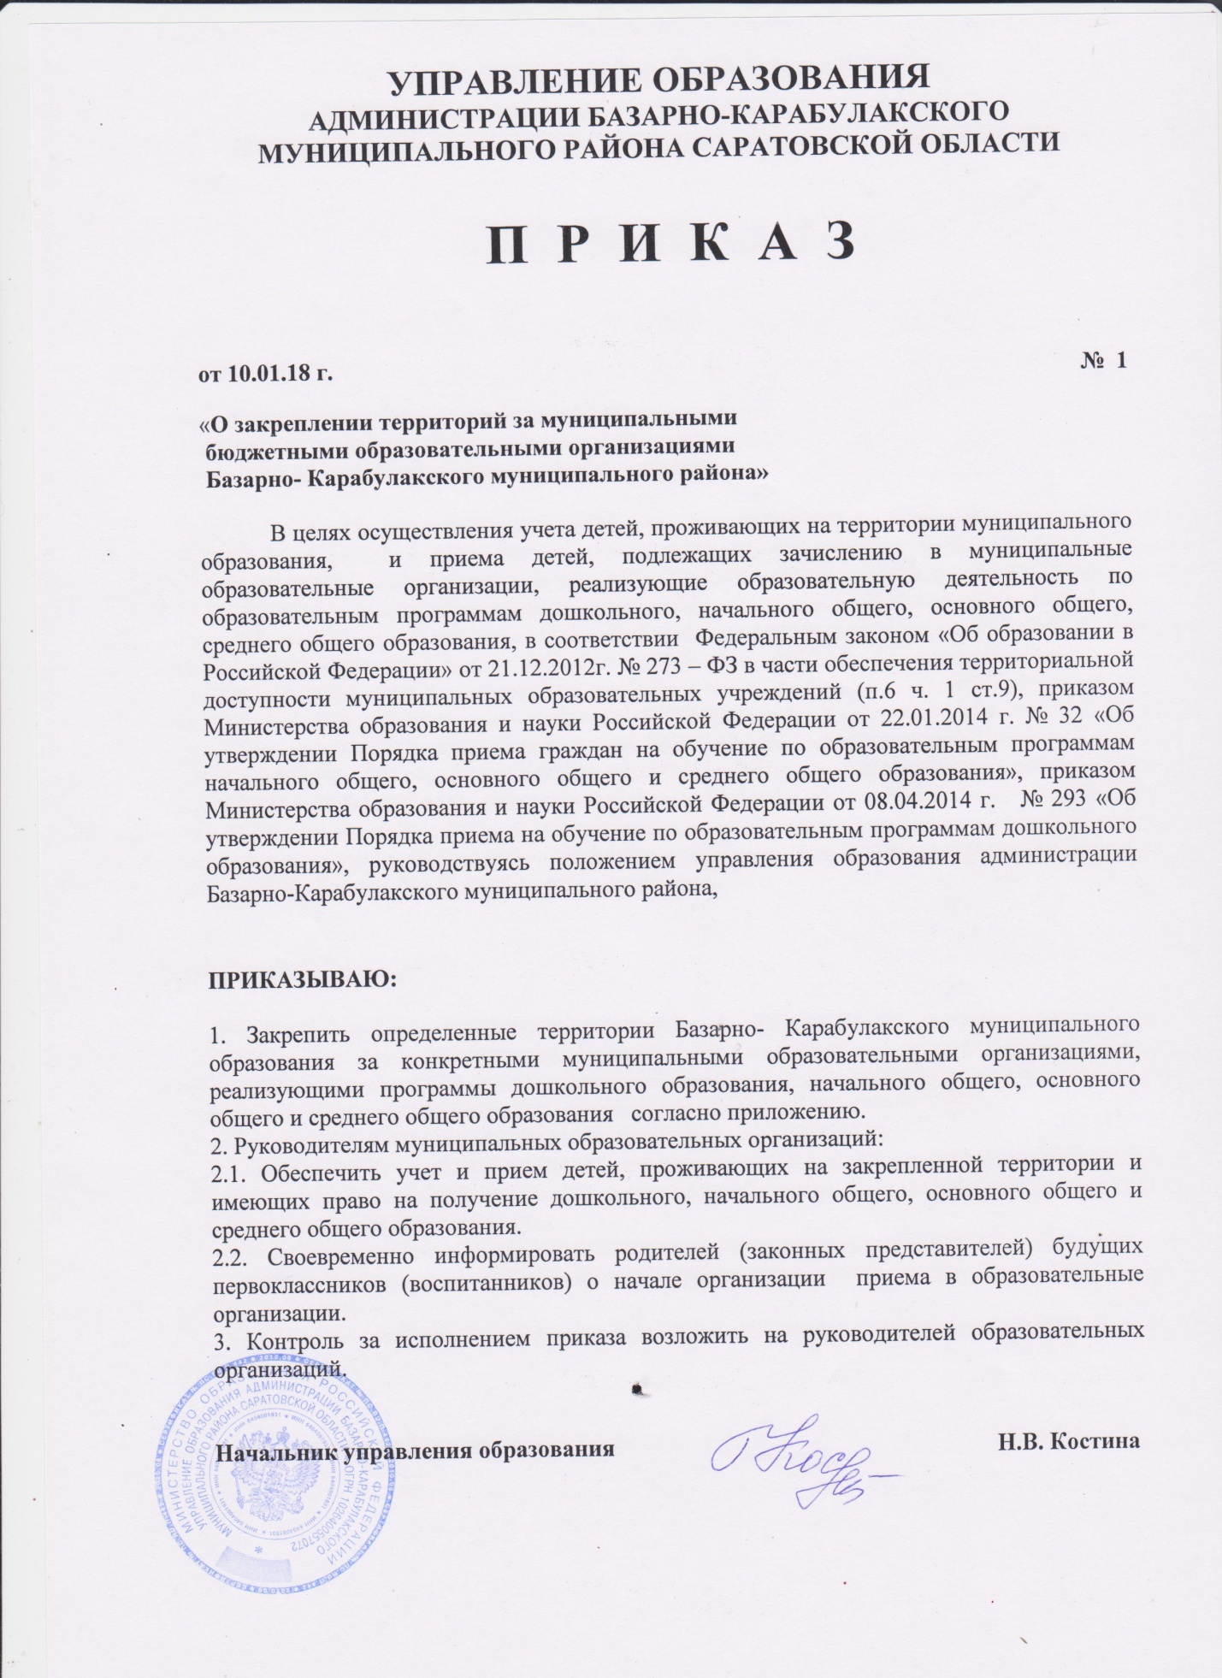

Приложение к приказу управления
образования № 1 от 10.01.2018 г.

Закрепление территорий за муниципальными бюджетными образовательными учреждениями Базарно- Карабулакского муниципального района

№  п/п | Наименование учреждений образования | Список улиц, сел относящихся к микрорайону ОУ
 | МБОУ «СОШ №1 р/п Базарный Карабулак» | 1-й Пугачевский пер.,1-я Лесная ул.,1-я Садовая ул.,  2-й Ленинский пер.,2-й Пугачевский пер.,2-я Лесная ул.,  2-я Садовая ул., Китаевский пер., Козыревский пер.,  ул. Коллективная, ул. Комсомольская, ул. Красная  нечетные номера с 1 по 75,четные номера со 2 по 46,  ул. Красноармейская, ул. Крупской, ул. Куйбышева,  ул. Ленина нечетные номера с 1 по 185, четные номера со 2 по 182, ул. Маяковского, ул. Молодёжная,  Мясниковский пер., ул. Некрасова, ул. Новая,  ул. Писарева., ул. Помяловского, ул. Пролетарская, Пролетарский пер., ул. Пугачевская, ул. Р.Люксембург, ул. Сакко и Ванцетти, ул. Спортивная, ул. Халтурина нечетные номера с 1 по 55, четные номера со 2 по 40,  ул. Чапаева нечетные номера с 1 по 9, четные номера со 2 по 4; ул. Чкалова, с. Лесная Нееловка
 | МБОУ «СОШ №2 р/п Базарный Карабулак» | ул. и пер. Володарского, пер. Будущности,  ул. Желябовского, ул. Ипподромная  ул. Коммунистическая, ул. Ленина с д.184 чётная сторона, с д.187 нечётная сторона,1-й Ленинский переулок, ул. Октябрьская, ул. Пролетарская,  ул. Огородная, ул. Пушкина, ул. Первомайская,  ул. и пер. Рабочий, ул.и пер. Пионерский, ул. Советская,  ул. Южная, ул.Степная, ул. Топольчанская и  пер. Топольчанский, ул. Чернышевского, ул. Высоцкого,  ул. Перспективная, ул. К.Маркса, ул. Революции,  ул. Калинина, ул. Л.Толстого, ул. Луговая,  ул. Н.Луговая, ул. Зелёная, ул. Н.В.Гоголя, ул. Урицкого, ул.Красная с д.48 чётная сторона,  д. 77 –нечётная сторона, ул. Халтурина с д.42 чётная сторона, д.57 –нечётная сторона, ул. В.И. Чапаева чётная сторона с д.42, с д.11 -нечётная сторона, ул. Набережная,  ул. Луначарского, ул. Социальная, ул. К. Либкнехта,  пер. Вольский, ул. Мира, ул. Победы, ул. Энергетиков,  ул. Радищева, ул. Строителей, ул. Горная, ул. Есенина,  пер. Будущности, ул. Дорожная, ул. Юбилейная
 | МБОУ «СОШ п. Свободный» | п. Свободный, с. Равнинное, с. Степная Неёловка,  с. Большой Содом, Агрегатный завод
 | МБОУ «СОШ с. Хватовка» | с. Хватовка
 | МБОУ «СОШ с. Алексеевка» | с. Алексеевка
 | МБОУ «ООШ с. Березовка» | с. Березовка, с. Арбузовка, с. Толстовка
 | МБОУ «СОШ с. Большая Чечуйка» | с. Большая Чечуйка, с. Марьино
 | МБОУ «СОШ с. Вязовка» | с. Вязовка
 | МБОУ «СОШ с. Ивановка» | с. Ивановка
 | МБОУ «СОШ с. Казанла» | с. Казанла, с. Новая Жуковка, с. Адоевщина
 | МБОУ «ООШ с. Ключи» | с. Ключи
 | МБОУ «СОШ с. Липовка» | с. Липовка, с. Большая Гусиха, с. Большая Чечуйка,  с. Первая Ханенёвка
 | МБОУ «ООШ с. Максимовка» | с. Максимовка, станция Казаковка
 | МБОУ «ООШ с. Старая Жуковка» | с. Старая Жуковка
 | МБОУ «СОШ с. Сухой Карабулак» | с. Сухой Карабулак
 | МБОУ «СОШ с. Стригай» | с. Стригай
 | МБОУ «СОШ с. Старые Бурасы» | с. Старые Бурасы, с. Борисовка
 | МБОУ «ООШ с. Тепляковка» | с. Тепляковка, с. Малые Озерки, с. Березовка
 | МБОУ «СОШ с. Шняево» | с. Шняево, с. Белая Гора
 | МБОУ «СОШ с. Яковлевка» | с. Яковлевка, с. Абдуловка
 | МБОУ «ООШ с. Большой Содом» | с. Большой Содом, с. Малый Содом, с. 2-я Ханенёвка
 | МБОУ «ООШ с. Большая Гусиха» | с. Большая Гусиха, с. Малая Гусиха, с. Белый Ключ
 | МБОУ «ООШ с. Первая Ханеневка» | с. Первая Ханеневка
 | МБОУ «ООШ с. Репьевка» | с. Репьевка
25. | МБДОУ «Детский сад №1 «Теремок» р.п. Базарный Карабулак» | ул.Ленина 1-23; ул. Сакко и Ванцетти; ул.Чкалова; ул.Розы Люксембург; ул.Новая; ул. 1,2 Садовая; ул.Писарева; ул.Некрасова; ул.Пугачевская; пер 1,2 Пугачевский; ул.Коллективная; ул.Спортивная;
26. | МБДОУ «Детский сад №2 «Светлячок» р.п. Базарный Карабулак» | ул. и пер Володарского; пер. Будущности; ул. Желябовского; ул. Ипподромная; ул. Куйбышева;  ул. Комсомольская; ул. Коммунистическая; ул. Ленина 232-425; 1 Ленинский пер; ул. Октябрьская;  ул. Пролетарская; ул. Огородная; ул. Пушкина;  ул. Первомайская; ул. и пер. Рабочий; пер. и  ул. Пионерская; ул. Советская; ул. Южная; ул. Степная; ул. Топольчанская; ул. Чернышевского; ул. Высоцкого; ул. Перспективная
27. | МБДОУ «Детский сад №5 «Радость» р. п. Базарный Карабулак» | ул. и пер Володарского; пер.Будущности;  ул. Желябовского; ул. Ипподромная; ул. Куйбышева;  ул. Комсомольская; ул. Коммунистическая; ул. Ленина 232-425; 1 Ленинский пер; ул. Октябрьская;  ул. Пролетарская; ул .Огородная; ул. Пушкина;  ул. Первомайская; ул. и пер. Рабочий;  пер. и ул. Пионерская; ул. Советская;  ул. Южная; ул. Степная; ул. Топольчанская;  ул. Чернышевского; ул. Высоцкого; ул.Перспективная
28. | МБДОУ «Детский сад «Радуга» р.п. Базарный Карабулак» | ул. Карла Либкнехта; ул. Молодежная;  ул. Победы; ул. Пугачевская, Радищево;  ул. Перовой; ул. Спортивная; ул.строителей; ул.Чехова; ул.Энергетиков; ул.Юбилейная
29. | МБДОУ «Детский сад с. Алексеевка» | с. Алексеевка
30. | МБДОУ «Детский сад с. Ивановка» | с. Ивановка
31. | МБДОУ «Детский сад с. Вязовка» | с. Вязовка
32. | МБДОУ «Детский сад  с. Казанла» | с. Казанла, с. Адоевщина, с. Новая Жуковка
33. | МБДОУ «Детский сад с. Берёзовка» | с. Березовка, с. Арбузовка, с. Толстовка
34. | МБДОУ «Детский сад №1 р.п. Свободный» | п. Свободный, Агрегатный завод, с. Степная Неёловка
35. | МБДОУ «Детский сад №1 «Ивушка» с. Липовка» | с. Липовка
36. | МБДОУ «Детский сад №2 «Дубравушка» с. Липовка» | с. Липовка
37. | МБДОУ «Детский сад с. Сухой Карабулак» | с. Сухой Карабулак
38. | МБДОУ «Детский сад с. Ключи» | с. Ключи
39. | МБДОУ «Детский сад с. Тепляковка» | с. Тепляковка, с. Малые Озерки
40. | МБДОУ «Детский сад с. Большая Гусиха» | с. Большая Гусиха, с. Малая Гусиха, с. Белый Ключ
41. | МБДОУ «Детский сад с. Шняево» | с. Шняево, с. Белая Гора
42. | МБДОУ «Детский сад с. Первая Ханенёвка» | с. Первая Ханенёвка
43. | МБДОУ «Детский сад с. Старая Жуковка» | с. Старая Жуковка
44. | МБДОУ «Детский сад с. Яковлевка» | с.Яковлевка, с. Абдуловка, с. Репьевка
45. | МБДОУ «Детский сад с. Стригай» | с. Стригай
46. | МБДОУ «Детский сад с. Максимовка» | с. Максимовка, станция Казаковка
47. | МБДОУ «Детский сад с. Лесная Неёловка» | с. Лесная Неёловка
48. | МБДОУ «Детский сад «Родничок» с. Большая Чечуйка» | с. Большая Чечуйка
49. | МБДОУ «Центр развития ребёнка – детский сад с. Старые Бурасы» | с. Старые Бурасы, с. Борисовка
50. | МБДОУ «Детский сад «Колосок» с. Хватовка» | с. Хватовка
51. | МБДОУ «Детский сад с. Большой Содом » | с. Большой Содом, с. 2-я Ханенёвка, с. Малый Содом

